桌椅淘宝链接：

【淘宝】https://m.tb.cn/h.gRFBM56xdd0NQOC?tk=0k8o31OKPd2 CZ3452 「阳台休闲桌椅公寓小户型休息区现代简约茶几店铺洽谈会客接待桌子」

点击链接直接打开 或者 淘宝搜索直接打开

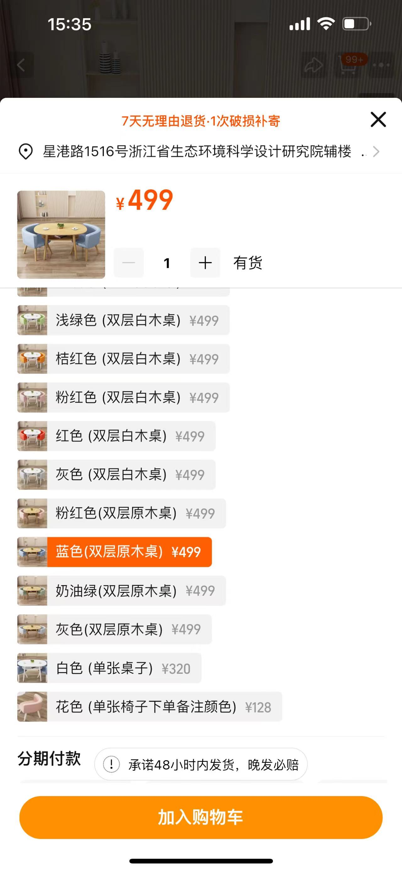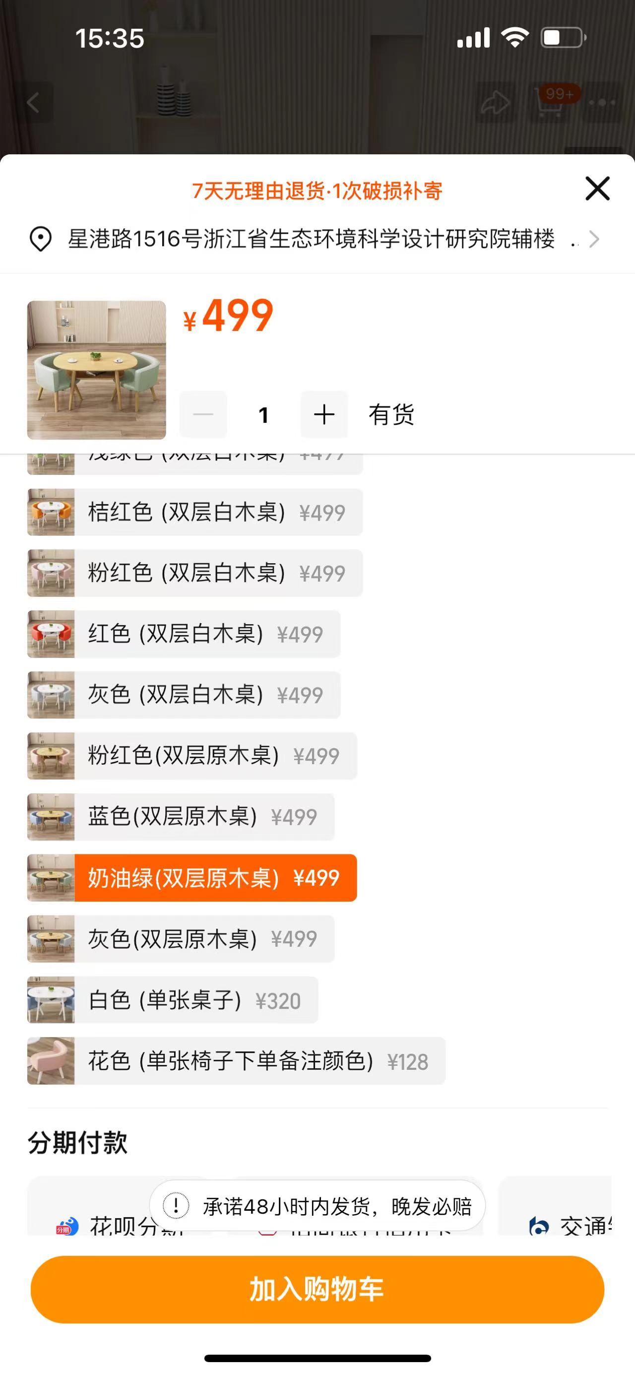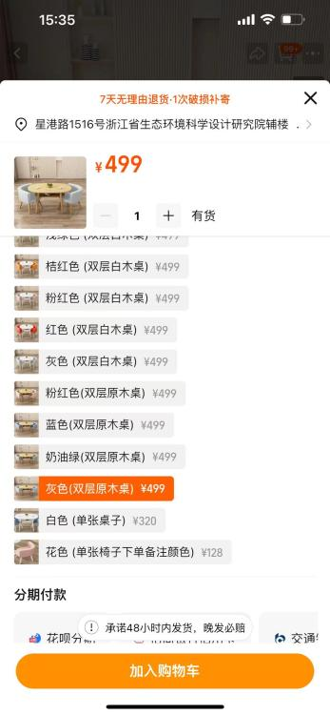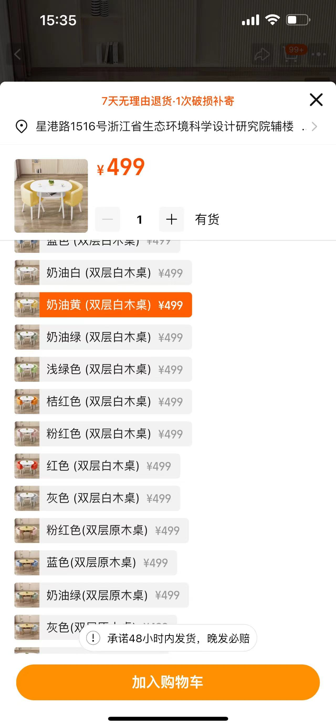  
奶油黄这套桌椅需要原木色

移动电机机架子淘宝链接：

【淘宝】https://m.tb.cn/h.gi8Oy0veQZeQPtN?tk=knuj319Bt1l MF7997 「恩利普电视支架落地适用小米三星55/65/75/85/100寸移动会议推车」

点击链接直接打开 或者 淘宝搜索直接打开

